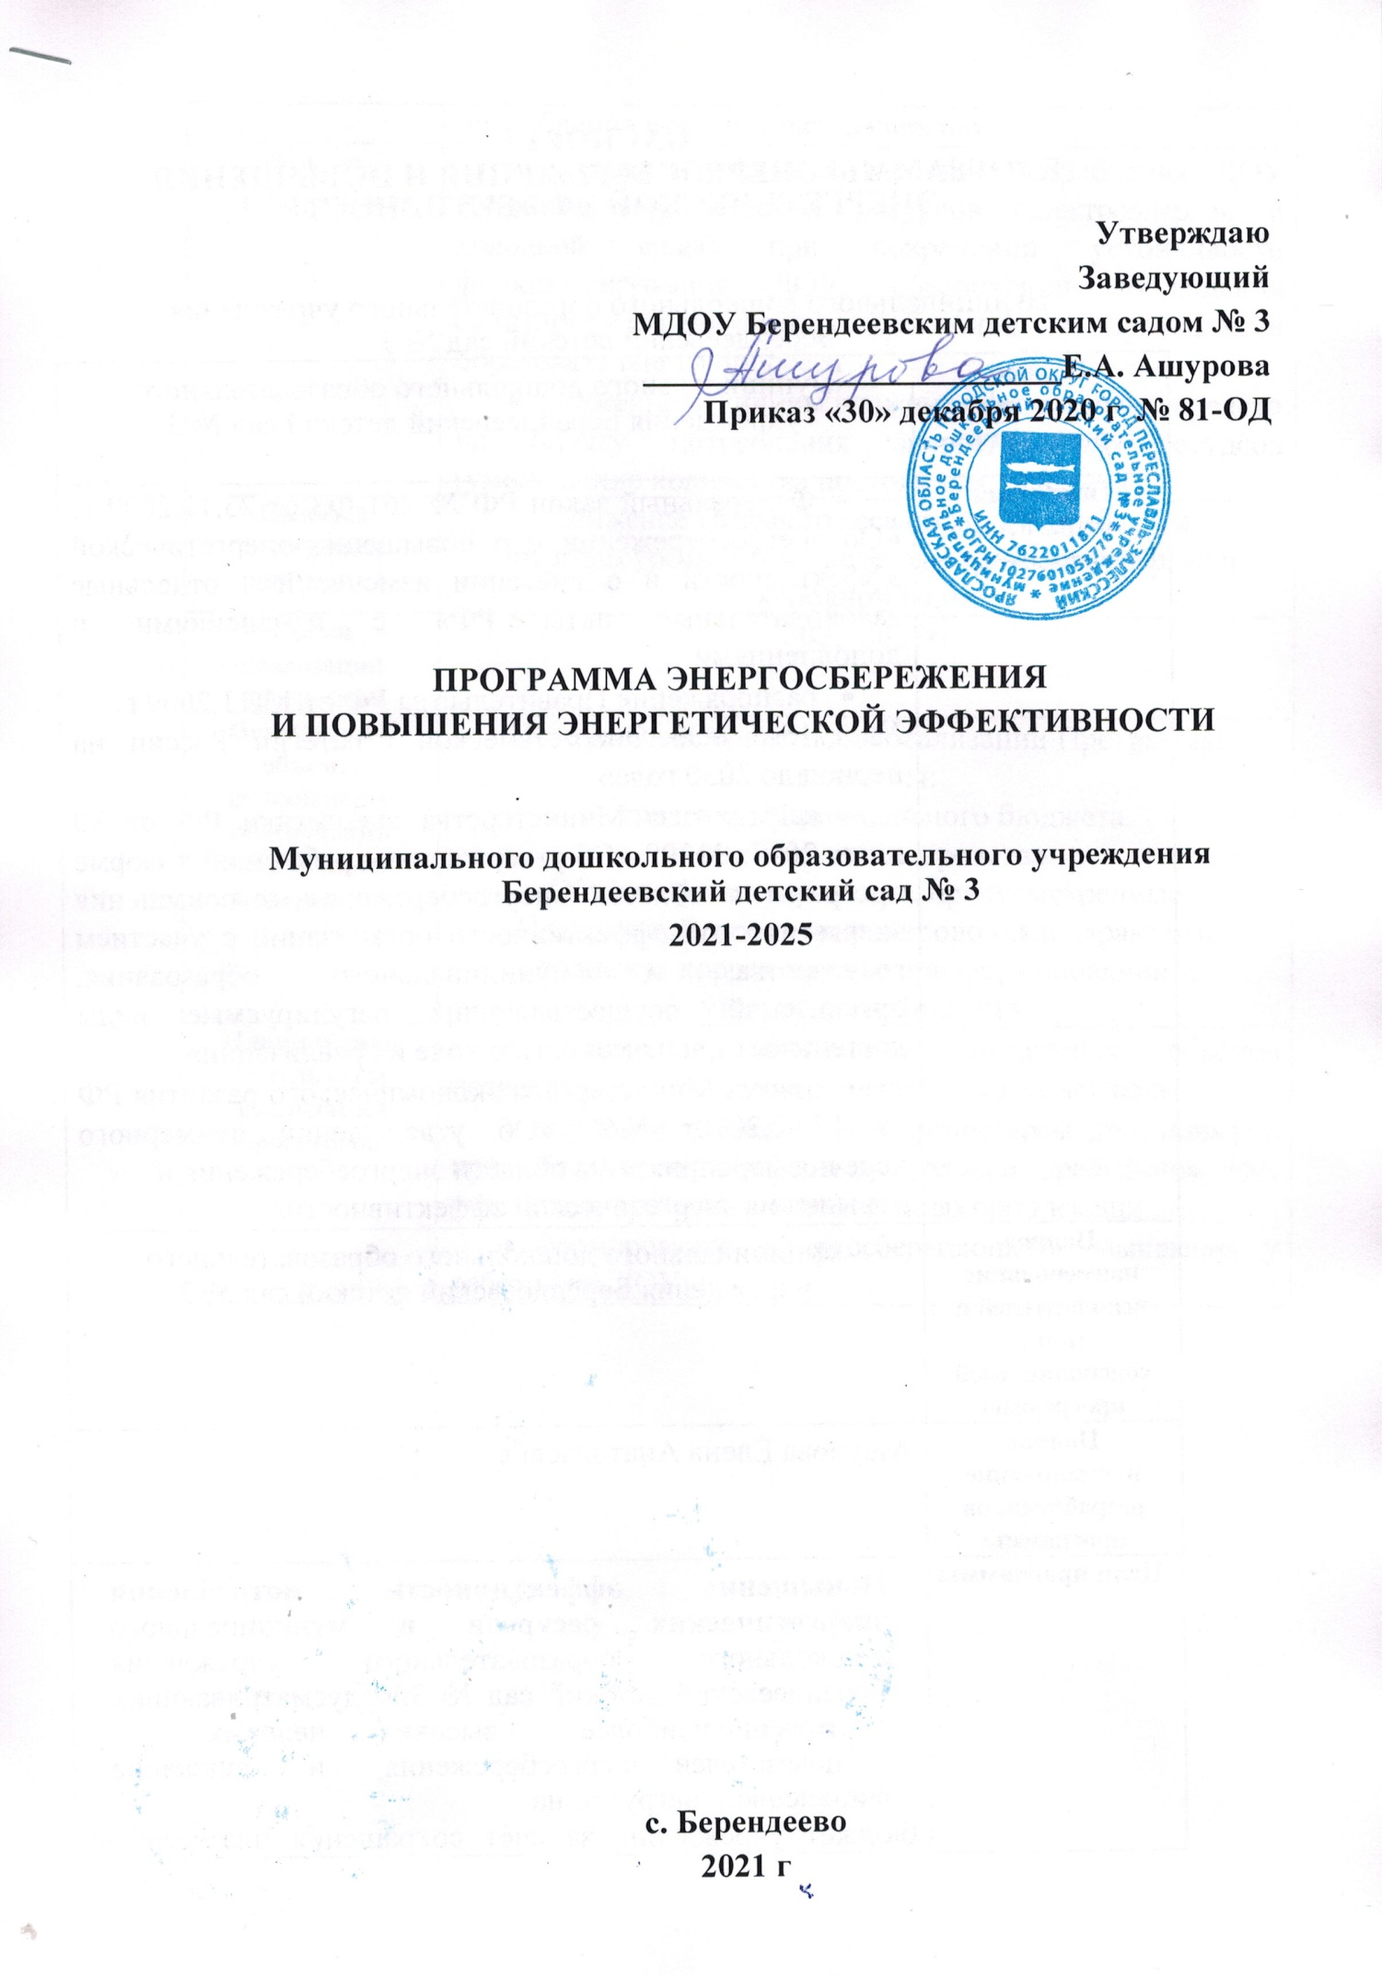

ПАСПОРТ
ПРОГРАММЫ ЭНЕРГОСБЕРЕЖЕНИЯ И ПОВЫШЕНИЯ ЭНЕРГЕТИЧЕСКОЙ ЭФФЕКТИВНОСТИ

муниципального дошкольного образовательного учреждения Берендеевский детский сад № 3
Полное наименование организации | муниципального дошкольного образовательного учреждения Берендеевский детский сад № 3
Основания разработки программы | - Федеральный закон РФ № 261-ФЗ от 23.11.2009 г.  «Об энергосбережении и о повышении энергетической эффективности и о внесении изменений в отдельные законодательные акты РФ» с изменениями и дополнениями  - распоряжение Правительства РФ от 13.11.2009 г.  № 1715-р «Об Энергетической стратегии России на период до 2030 года»  - п.1 приказа Министерства энергетики РФ от 30 июня 2014г №398 «Об утверждении требований к форме программ в области энергосбережения и повышения энергетической эффективности организаций с участием государства и муниципального образования, организаций, осуществляющих регулируемые виды деятельности, и отчетности о ходе их реализации»  - приказ Министерства экономического развития РФ от 17.02.2010г №61 «Об утверждении примерного перечня мероприятий в области энергосбережения и  повышения энергетической эффективности»
Полное наименование исполнителей и (или) соисполнителей программы | муниципального дошкольного образовательного учреждения Берендеевский детский сад № 3
Полное наименование разработчиков программы | Ашурова Елена Анатольевна
Цели программы | Повышение эффективности потребления энергетических ресурсов в муниципального дошкольного образовательного учреждения Берендеевский детский сад № 3предусматривающих достижение наиболее высоких целевых показателей энергосбережения и снижение финансовой нагрузки на  бюджет учреждения за счѐт сокращения платежей за

 | потребление воды и электроэнергию.
Задачи программы | - снижение удельных величин потребления ДОУ топливно-энергетических ресурсов (электроэнергии и холодной воды) при сохранении устойчивости функционирования ДОУ, обеспечении соблюдения санитарно-гигиенических требований к организации образовательного процесса  - снижение величины вложения финансовых средств  на оплату потребления энергетических ресурсов (уменьшение количества постоянных издержек)
Целевые показатели программы | Снижение удельного веса расхода потребления энергоресурсов, в том числе: электрической энергии и  холодной воды.
Сроки реализации  программы | 2021-2025гг
Источники и объемы финансового обеспечения реализации программы | Источниками средств для реализации Программы являются:  - средства муниципального бюджета,  - внебюджетные средства.  Объѐмы финансирования, предусмотренные Программой, носят ориентировочный характер и подлежат корректировке при формировании и утверждении бюджета.
Планируемые результаты реализации программы | - обеспечение ежегодного сокращения объѐмов потребления электрической энергии и холодной воды  - снижение платежей за энергоресурсы до минимума при обеспечении комфортных условий пребывания всех участников программы в помещениях организации  - формирование «энергосберегающего» мышления у работников ДОУ

ВВЕДЕНИЕ
Программа разработана в соответствии с Федеральным законом от 23 ноября 2009г. № 261-ФЗ «Об энергосбережении и повышении энергетической эффективности и о внесении изменений в отдельные законодательные акты Российской Федерации» (далее – Закон № 261-ФЗ) и Приказом Министерства образования и науки Российской Федерации от 18 апреля 2012 года № 309 «Об организации работы в Министерстве образования и науки Российской Федерации по реализации закона от 23 ноября 2009 года № 261-ФЗ «Об энергосбережении и повышении энергетической эффективности и о внесении изменений в отдельные законодательные акты Российской Федерации» (далее – Приказ № 309) с учетом требований Приказа Министерства энергетики РФ от 30 июня 2014 г.
№ 398 "Об утверждении требований к форме программ в области энергосбережения и повышения энергетической эффективности организаций с участием государства и муниципального образования, организаций, осуществляющих регулируемые виды деятельности, и отчетности о ходе их реализации".
Анализ функционирования МДОУ показал, что основные потери энергоресурсов наблюдаются при их нерациональном использовании.
Программа энергосбережения должна обеспечить снижение потребления энергетических ресурсов: электроэнергии и холодной воды, за счѐт внедрения энергосберегающих мероприятий и превратить энергосбережение в решающий фактор функционирования ДОУ.

Цель Программы
Основной целью Программы является: Повышение эффективности потребления энергетических ресурсов в ДОУ предусматривающих достижение наиболее высоких целевых показателей энергосбережения и снижение финансовой нагрузки на бюджет учреждения за счѐт сокращения платежей за потребление воды и электроэнергию.

Задачи Программы
Для достижения поставленных целей в ходе реализации Программы органам управления образовательного учреждения необходимо решить следующие задачи:
- Снижение удельных величин потребления ДОУ энергетических ресурсов (электроэнергии и холодной воды) при сохранении устойчивости функционирования ДОУ, обеспечении соблюдения санитарно-гигиенических требований к организации образовательного процесса.
- Снижение величины вложения финансовых средств на оплату потребления энергетических ресурсов.

Сроки и этапы реализации Программы
Программа рассчитывается, на период 2021-2025гг.
Содержание программы и сроки реализации указаны в таблице 2.

Приложение №1 к требованиям к форме программы в области энергосбережения и повышения энергетической эффективности организаций
с участием муниципального образования и отчѐтности о ходе еѐ реализации, утв. Приказом Минэнерго России от 30 июня 2014г № 398

Сведения
о целевых показателях программы энергосбережения и повышения энергетической эффективности

№ п/п | Наименование показателя программы | Единица измерения | Плановые значения целевых показателей программы
 |  |  | 2019 г. | 2020 г. | 2021 г. | 2022 г. | 2023 г. | 2024 г.
1 | 2 | 3 | 4 | 5 | 6 | 7 | 8 | 9
1 | Доля зданий, оснащѐнных приборами учѐта потребляемых энергетических ресурсов | % | 100 | 100 | 100 | 100 | 100 | 100
2 | Доля современных энергоэффективных светильников в общем количестве светильников внутреннего освещения | % | 80 | 90 | 100 | 100 | 100 | 100
3 | Удельный расход электрической энергии на снабжение ДОУ (в расчѐте на 1 квадратный метр общей площади) | кВт*ч/кв.м | 0,657 | 0,645 | 0,630 | 0,620 | 0,610 | 0,600
4 | Удельный расход холодной воды (в расчѐте на 1 человека) | куб.м/чел. | 6,11 | 6,01 | 5,9 | 5,8 | 5,7 | 5,6

Приложение №2 к требованиям к форме программы в области энергосбережения и повышения энергетической эффективности организаций
с участием муниципального образования и отчѐтности о ходе еѐ реализации, утв. Приказом Минэнерго России от 30 июня 2014г № 398

Перечень
мероприятий программы энергосбережения и повышения энергетической эффективности
№ п/п | Наименование мероприятия программы | 2020 г. |  |  |  |  | 2021г. |  |  |  |  | 2022 г.
 |  | Финансовое обеспечение реализации мероприятий |  | Экономия топливно- энергетических ресурсов |  |  | Финансовое обеспечение реализации мероприятий |  | Экономия топливно- энергетических ресурсов |  |  | Финансовое обеспечение реализации мероприятий |  | Экономия топливно- энергетических ресурсов
 |  |  |  | в натуральном выражении |  | в стоимостном выражении, тыс. руб. |  |  | в натуральном выражении |  | в стоимостном выражении, тыс. руб. |  |  | в натуральном выражении |  | в стоимостном выражении, тыс. руб.
 |  | источник | объем, тыс. руб. | кол-во | единицы измерения |  | источник | объем, тыс. руб. | кол-во | единицы измерения |  | источник | объем, тыс. руб. | кол-во | единицы измерения
1 | 2 | 3 | 4 | 5 | 6 | 7 | 8 | 9 | 10 | 11 | 12 | 13 | 14 | 15 | 16 | 17
Организационные мероприятия
1 | Обучение ответственных лиц по электробезопасности | - | - | - | - | - | МБ | 3,0 | - | - | - | - | - | - | - | -
2 | Проведение инструктажей по методам энергосбережения | - | без затрат | - | - | - | - | - | - | - | - | - | - | - | - | -
3 | Установка средств наглядной агитации по энергосбережению | - | без затрат | - | - | - | - | - | - | - | - | - | - | - | - | -
4 | Проведение своевременной сверки учета расхода | - | без затрат | - | - | - | - | - | - | - | - | - | - | - | - | -

 | энергоресурсов и счетов поставщиков
5 | Контроль за соблюдением графика светового режима | - | без затрат | - | - | - | - | - | - | - | - | - | - | - | - | -
6 | Контроль и  управление уличным освещением | - | без затрат | - | - | - | - | - | - | - | - | - | - | - | - | -
7 | Контроль ежемесячного анализа потребления холодной воды | - | без затрат | - | - | - | - | - | - | - | - | - | - | - | - | -
Итого по мероприятию |  |  |  | X | X | - | X | 3,0 | X | X | - | X | - | X | X
Технические и технологические мероприятия
1 | Поверка счетчиков потребления холодной воды и  энергоснабжения | - | - | - | - | - | - | - | - | - | - | МБ | 5,0 | - | - | -
2 | Замена оконных блоков энергоэффективными стеклопакетами (пос. Красный Маяк) | - | - | - | - | - | МБ | 150,0 | - | - | - | - | - | - | - | -
3 | Замена смесителей |  |  |  |  |  | МБ | 100,0
4 | Замена входных дверей (пос. Красный Октябрь) |  |  |  |  |  | МБ | 50,0
Итого по мероприятию |  |  |  | X | X |  | X | 300,0 | X | X |  | X | 5,0 | X | X
Всего по мероприятиям |  |  |  | X | X |  | X | 303,0 | X | X |  | X |  | X | X

Описание планируемых мероприятий
Описание выбранных из Реестра энергосберегающих мероприятий.
  - «Замена ламп накаливания на компактные люминесцентные лампы» Использование ламп накаливания для освещения помещений приводит к значительному перерасходу электрической энергии, поскольку люминесцентные или светодиодные лампы, генерирующие аналогичный по мощности световой поток, потребляют в 4-9 раз меньше электроэнергии. Срок службы люминесцентных ламп в 2-3 раза больше, чем у ламп накаливания. Поскольку устанавливаются компактные люминесцентные лампы в те же цоколи, что и лампы накаливания, переоборудование системы освещения – процесс нетрудоѐмкий.
  - «Замена смесителей». Замена смесителей позволяет сэкономить около 20% холодной воды и является очень эффективным энергосберегающим мероприятием. Экономический эффект достигается благодаря значительному сокращению времени протекания воды.
  - Замена оконных блоков на энергоэффективные стеклопакеты (снижение инфильтрации через оконные блоки, рациональное использование тепловой энергии).
  - Замена дверей запасных выходов (снижение утечек тепла через двери, рациональное использование тепловой энергии).

Оценка эффективности реализации Программы
Оценка эффективности реализации Программы производится путѐм сравнения каждого фактически достигнутого целевого показателя ха соответствующий год с его прогнозным значением, утверждѐнным Программой.
Эффективность реализации Программы оценивается как степень фактического достижения целевого показателя по формуле:
Э = Пф/Пн * 100%, где
Пф – фактический показатель, достигнутый в ходе реализации Программы; Пн - нормативный показатель, утверждѐнный Программы.
Критерии оценки эффективности реализации Программы:
Программа реализуется эффективно (за отчѐтный год, за весь период реализации), если еѐ эффективность составляет 80 процентов и более;

Программа нуждается в корректировке и доработке, если еѐ эффективность составляет 60-80 процентов;
Программа считается неэффективной, если мероприятия Программы выполнены с эффективностью менее 60 процентов.

Заключение
Программа энергосбережения обеспечивает перевод на энергоэффективный и бездотационный путь развития в бюджетной сфере – минимальные затраты на энергоресурсы.
Программа предусматривает:
- организацию учѐта и контроля по рациональному использованию, нормированию и лимитированию энергоресурсов;
- систему отслеживания потребления энергоресурсов;
- разработку и реализацию энергосберегающих мероприятий.
Учѐт энергетических ресурсов, их экономия, нормирование и лимитирование, позволяет уменьшить бюджетные затраты на приобретение энергетических ресурсов (электроэнергии и холодной воды).

Приложения к Программе МДОУ Берендеевский детский сад № 3 по энергосбережению и повышению энергетической эффективности

Отчет о достижении значений целевых показателей программы энергосбережения и повышения энергетической эффективности на 1 января 20 г.
Коды

Дата

Наименование организации: муниципальное дошкольное образовательное учреждение Берендеевский детский сад № 3

№ п/п | Наименование показателя программы | Единица измерения | Значения целевых показателей программы
 |  |  | план | факт | отклонение
1 | 2 | 3 | 4 | 5 | 6
1 | Доля зданий, оснащѐнных приборами учѐта потребляемых энергетических ресурсов | %
2 | Доля современных энергоэффективных светильников в общем количестве светильников внутреннего освещения | %
3 | Удельный расход электрической энергии на снабжение ДОУ (в расчѐте на 1 квадратный метр общей площади) | кВт*ч/кв.м
4 | Удельный расход холодной воды (в расчѐте на 1 человека) | куб.м/чел.
5 | Доля объѐма холодной воды, расчѐты за которую осуществляются с использованием приборов учѐта | %

Заведующий: Е.А. Ашурова «_»_ 20 г

Отчет о реализации мероприятий программы энергосбережения и повышения энергетической эффективности на 1 января 20 г.
Коды

Дата

Наименование организации: муниципальное дошкольное образовательное учреждение Берендеевский детский сад № 3
№ п/п | Наименование мероприятия программы | Финансовое обеспечение реализации мероприятий |  |  |  | Экономия топливно-энергетических ресурсов
 |  |  |  |  |  | в натуральном выражении |  |  |  | в стоимостном выражении, тыс. руб.
 |  | источник | объем, тыс. руб. |  |  | количество |  |  | Единицы измерения.
 |  |  | план | факт | откло- нение | план | факт | откло- нение |  | план | факт | откло- нение
1 | 2 | 3 | 4 | 5 | 6 | 7 | 8 | 9 | 10 | 11 | 12 | 13
1
2
Итого по мероприятию |  | Х |  |  |  |  |  |  | X
1
2
Итого по мероприятию |  | Х |  |  |  |  |  |  | X
Всего по мероприятиям

СПРАВОЧНО:
 |  |  | X | X | X | X

Всего с начала года реализации программы

Заведующий: Е.А. Ашурова «_»_ 20_г

